ВОСПИТАНИЕ ДУХОВНО-НРАВСТВЕННЫХ ЦЕННОСТЕЙ У ДОШКОЛЬНИКОВ
С НАРУШЕНИЕМ СЛУХА

В связи с подъемом национального самосознания, стремлением народа к этническому и этнокультурному самоопределению проблема духовно-нравственного и патриотического воспитания детей дошкольного возраста является одной из основных. Это целенаправленный процесс формирования национально-культурного облика, становление ценностных ориентиров ребенка и способов его взаимодействия с социокультурным окружением. Оригинальная методика, основанная на глубоком знании особенностей детей с нарушением слуха, на широком использовании игровых методов, позволит педагогам достичь максимальных результатов в формировании у детей первоначальных чувств этнической принадлежности, представлений о семье, её значении в жизни каждого человека, в развитии интереса к культурным ценностям и традициям белорусского народа. Важно, чтобы каждое последующее поколение воспитывалось на национальных традициях. Проблема вовлечения детей в свою национальную культуру приобретает актуальность в наше время в связи с агрессивным наплывом массовой культуры и утраты представителями разных народов духовной связи со своей национальной культурой. У нас богатая история, самобытная культура. Именно сейчас, в условиях становления Беларуси как суверенной демократичной страны, начинает возрастать интерес к истории и народным традициям. Народные традиции, фольклорные развлечения помогают формировать художественный вкус, учат видеть и понимать прекрасное в окружающей нас жизни и в искусстве. Народное искусство, национальное по содержанию, способно активно воздействовать на духовное развитие человека, на формирование патриотических и интернациональных чувств.
Приобщение дошкольников с нарушением слуха к народному искусству осуществляется посредством создания красивого интерьера детского сада или уголка белорусского народного творчества, в оформление которых включают белорусские народные игрушки, куклы в белорусской народной одежде, рушники, белорусские народные инструменты. Каждое изделие несёт в себе добро, радость, фантазию, увлекающую и детей, и взрослых.
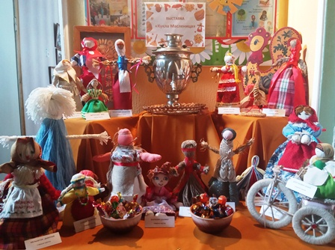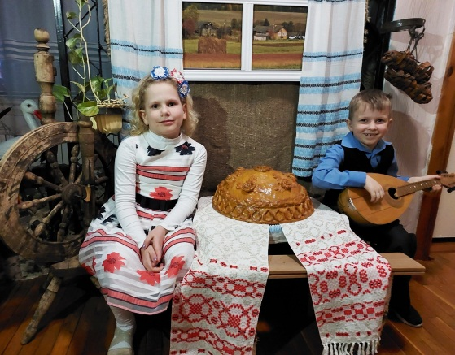
Фото 1-2. Национальные уголки
На занятиях по развитию речи дети поют колыбельную, укладывая куклу спать. На занятиях по физическому воспитанию с удовольствием включаются в белорусские народные игры. На занятиях по изобразительной деятельности с интересом рассматривают игрушки, предметы декоративно-прикладного искусства, затем рисуют их, лепят, раскрашивают.
Для привлечения внимания воспитанника на начальном этапе целесообразно использовать яркие расписные в народном духе игрушки. Объектом рассматривания могут быть предметы посуды, мебели, салфетки, рушники, матрёшки, белорусские лепные игрушки и др. Как же мы осуществляем знакомство детей младшей и средней дошкольных групп с народными игрушками? Прежде всего, для воспитанников этого возраста нужно определить набор игрушек:
• игрушки из глины: конь, барабан, баба, петух, медведь, посуда.
• игрушки из дерева: матрешки, дудочки, ложки и т.д.
Знакомство осуществляется в ходе игр, во время которых спрашиваем у детей: «Кто это?». Предлагаем воспитанникам расставить игрушки в определенном порядке, найти изображение игрушек на картинках, построить для них дом, сарай, мостик, лесенку, забор и т.д. Малышам нравятся яркие игрушки. Они с удовольствием включаются в игру: расставляют игрушки на столе, размещают на лесенке, сделанной из кубиков, петушка – на заборе, построенном из кирпичиков.
Знакомя детей с народными игрушками, каждый раз ставим новые задачи. Например, сравниваем игрушки по величине (большая – маленькая, высокая – низкая), по цвету. Далее уточняем форму, обыгрываем. Постепенно дети начинают достаточно хорошо ориентироваться в форме, цвете, величине. В дальнейшем предлагаем им понаблюдать за способом лепки игрушек воспитателем. Дети с любопытством следят за действиями взрослого, который направляет их внимание на форму частей игрушки, процесс лепки, на выразительные элементы. Например, говорим, что у петуха красивый большой хвост, у утки – плоский клюв, у барана – загнутые рога и т.д. Знакомство с игрушками старшего возраста проводим в виде игр, коротких бесед.
Понятно, что маленькому ребенку с нарушением слуха невозможно дать глубокое представление о народном искусстве. Но наши дети уже знают, как выглядят старые вещи, которыми пользовались наши прабабушки и прадедушки. Здесь же мы демонстрируем работы современных мастеров, знакомим детей с книгами, иллюстрированными белорусскими художниками-графиками. В работе используем различные формы ознакомления детей с жизнью и бытом белорусского народа: занятия, целевые прогулки, наблюдения.
Одним из средств, которые позволяют ознакомить детей с белорусской национальной культурой и реализовать себя, как её представителя, является проведение народных праздников и развлечений, использование элементов национального костюма и украшений. Проведению народных праздников, развлечений предшествует большая подготовительная работа. К каждому празднику для театрализованной деятельности детей и взрослых готовим не только белорусские национальные костюмы, но и их элементы, украшения. Это вышитые рубашки, юбки, фартуки, платки, веночки на голову, бусы на шею – девочкам, мальчикам – пояса, соломенные шляпы. Воспитанники с большим интересом и удовольствием рассматривают их, примеряют, как на специально подготовленных занятиях (по ознакомлению с окружающим, изобразительной деятельности, подвижных играх), так и в повседневной жизни. Во время проведения праздников используем белорусские рушники, которые являются символом гостеприимства и имеют большое значение в жизни людей. В праздничных гуляниях участвуют воспитанники всех групп, родители, педагоги. Все вместе играем в народные игры. Водим хороводы, запекаем картофель, разгадываем загадки, катаемся на санях. А повара угощают всех обрядовой пищей: караваем – на Осенний праздник, блинами – на Масленицу. Эти праздники удовлетворяют любознательность детей, эстетические потребности, формируют представления об особенностях национальной культуры, традициях белорусов, воспитывают уважение к культурному наследию.
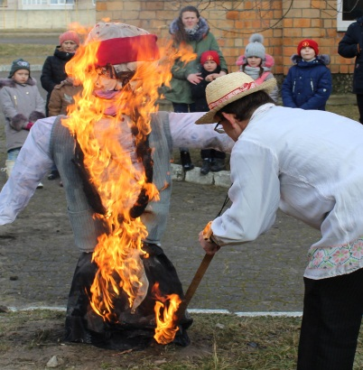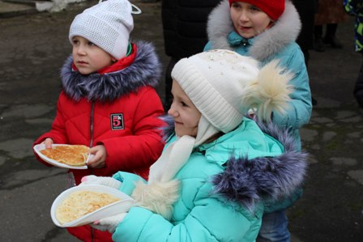
Фото 3-4. Народные гуляния
Фольклор для детей – разновидность фольклористики и раздел художественной литературы для самых маленьких. Важной его особенностью является то, что в нем соединены стихи, песни, игровые приемы, танцы. Народные сказки, игры, песни, предметы декоративно-прикладного искусства – ценный материал для развития художественных способностей воспитанников. Благодаря им дети начинают понимать красоту белорусского орнамента, необычное содержание сказок, игр, красоту хоровода. Под воздействием фольклора их рисунки, танцы становятся выразительными и образными. Дети отображают свои впечатления в разных рисунках, аппликациях, изделиях, инсценируют народные сказки. Занятия строим таким образом, чтобы они включили и познавательные задачи, и элементы фольклора. На занятиях по ознакомлению с окружающим и развитию речи используем фольклорные звукосочетания. Это уникальный звуковой материал для овладения первыми речевыми навыками. Звукосочетания используем в сочетании с игровыми приемами (похлопываем в ладоши, выполняем ритмические движения руками и др.), неоднократно повторяем их. Это побуждает малышей прислушиваться, замирать на какое-то мгновение, всматриваться в лицо говорящего. Например, укладывая куклу спать, дети поют ей колыбельную. Разыгрывание таких сюжетов сопровождаем включением лепетных слов: ля-ля, а-а, а-а. Можно использовать тихую спокойную музыку, под которую дети укачивают куклу. На музыкальных занятиях дети танцуют под белорусскую польку, знакомятся с белорусскими народными инструментами (ложки, дудочки, балалайки), обыгрывают белорусские народные сказки.
На прогулках, занятиях по физическому воспитанию дети с удовольствием включаются в белорусские народные игры. В работе с нашими воспитанниками используем игры наиболее простые по содержанию. Например, «Кот и мышки», «Заморожу», «Змея», «Свободное место». В процессе игр поддерживаем у детей радостное настроение, решительность, находчивость. Участие в таких играх взрослого эмоционально стимулирует настроение детей. Содержание народных игр удовлетворяет интересы воспитанников, соответствует их жизненным потребностям, способствует формированию волевых качеств, моральных черт, развитию самоуважения.
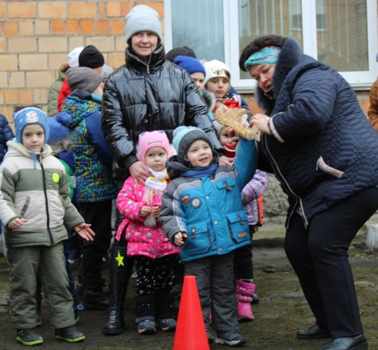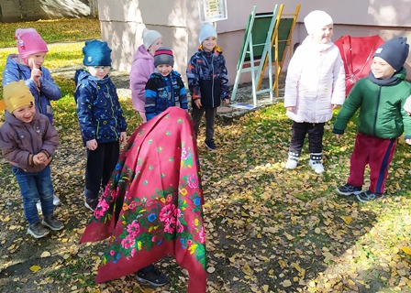
Фото 5-6. Белорусские народные игры
Народные подвижные игры являются традиционным средством педагогики. В народных белорусских подвижных играх ярко отражается образ жизни людей, их быт, труд, национальные устои, желание обладать силой, ловкостью, проявлять смекалку, выдержку, находчивость, волю и стремление к победе. По содержанию все народные игры классически лаконичны, выразительны и доступны ребенку. Они вызывают активную работу мысли, способствуют расширению кругозора, уточнению представлений об окружающем мире, совершенствованию всех психических процессов, стимулирует переход детского организма к более высокой ступени развития. Именно поэтому игра признана ведущей деятельностью ребенка-дошкольника. Все свои жизненные впечатления и переживания малыши отражают в условно-игровой форме, способствующей конкретному перевоплощению в образ («Охотники и утки», «Ёж и мыши» и т.д.). Игровая ситуация увлекает и воспитывает ребенка, а встречающиеся в некоторых играх зачины, диалоги непосредственно характеризуют персонажи и их действия, которые надо умело подчеркнуть в образе, что требует от детей активной умственной деятельности. В играх, не имеющих сюжета и построенных лишь на определенных игровых заданиях, также много познавательного материала, содействующего расширению сенсорной сферы ребенка, развитию его мышления и самостоятельности действий. Так, например, в связи с движениями водящего и изменением игровой ситуации ребенок должен проявить более сложную, то есть мгновенную и правильную реакцию, поскольку лишь быстрота действий приводит к благополучному результату («Хлоп, хлоп, убегай», «Посадка картошки» и др.).
Мир сказок, игрушек и игр понятен детям с раннего возраста, так как соответствует их мировосприятию, мышлению. Образы этих произведений воспитывают у детей доброту, заботу, чуткость, сообразительность. Таким образом, используя элементы фольклора и народной педагогики, мы формируем у детей представления о богатстве, разнообразии, нравственности и красоте культуры нашего народа, прививаем уважение к культуре и чувство ответственности за её сохранение, развиваем творческие способности детей.
Пройдет время, и сегодняшние дошкольники вырастут, будут участвовать в судьбе своей страны. Дошкольное учреждение – начальный этап системы образования, и поэтому очень важно сейчас воспитывать у детей национальное самосознание и национальную гордость, приобщать к белорусской национальной культуре, традициям.

